UNIVERSIDADE DE SÃO PAULO
ESCOLA POLITÉCNICA DA UNIVERSIDADE DE SÃO PAULO
DEPARTAMENTO DE ENGENHARIA MECÂNICA

PME3380 – Modelagem de Sistemas Dinâmicos

FELIPE TODARO FLEISCHMANN 9795293
MARIANA CLAUDINO PIN 9348664
PAULO MONTIJO BANDEIRA 9348449
VITOR OLAVO TONACO ALEXANDRE 9836176

Modelagem de turbina eólica para análise da influência de variáveis e parâmetros do sistema sobre a potência gerada

Professores:
Agenor de Toledo Fleury
e
Décio Crisol

São Paulo
2020

SUMÁRIO

1 Introdução 7
1.1 Motivação 7
1.2 Objetivo 8
1.1 Revisão Bibliográfica 8
1.2 Metodologia 9
2 Modelagem do Sistema Dinâmico da Turbina Eólica 9
2.1 Modelo Físico 10
2.2 Hipóteses Simplificadoras 12
2.3 Modelo Matemático 13
2.3.1 Módulo Aerodinâmico 13
2.3.2 Módulo Mecânico 15
2.3.3 Módulo Elétrico 16
2.4 Acoplamento dos módulos 17
3 Linearização 18
4 Representação em Espaço de Estados 19
5 Funções de Transferência 20
6 Análise de Estabilidade 21
6.1 Lugar das Raízes 21
6.2 Critério de Estabilidade de Routh-Hurwitz 22
7 Análise da Resposta em Frequência 24
8 Modelo Obtido por Meio de Matriz Transição 26
9 Simulações do Sistema Dinâmico 27
9.1.1 Sistema Linear 27
10 Comparações entre Diferentes Modelos Obtidos 30
10.1 Sistema Linear x Não-linear 30
10.2 Sistema Linear x Matriz de Transição 33
10.3 Matriz de Transição x Sistema Não-linear 35
11 Análise do Coeficiente de Potência 35
12 Análise de Distúrbios na Velocidade do Vento 38
12.1 Resposta à Rampa 38
12.2 Resposta à Rajada 38
12.3 Resposta ao Ruído 40
13 Conclusão 41
14 Referências 42

Lista de Figuras

Figura 1: Esquema de uma turbina eólica de eixo horizontal 10
Figura 2 – Modelo físico adotado pelo presente trabalho 11
Figura 3: Diagrama de velocidades e ângulos em plano de uma pá da turbina eólica 11
Figura 4 – Modelo do gerador adotado 16
Figura 5: Diagrama do ludar das raízes do sistema linear 22
Figura 6: Diagrama de Bode relacionando a velocidade do vento (entrada) com a velocidade angular do rotor da turbina (saída) 24
Figura 7: Diagrama de Bode relacionando a velocidade do vento (entrada) com a velocidade angular do gerador (saída) 25
Figura 8: Diagrama de Bode relacionando a velocidade do vento (entrada) com a corrente induzida no gerador (saída) 25
Figura 9: Diagrama de Bode relacionando a velocidade do vento (entrada) com a potência elétrica gerada pela turbina (saída) 26
Figura 10 - Gráfico da resposta da velocidade do rotor do sistema linear à entrada degrau 28
Figura 11 - Gráfico da resposta da potência gerada do sistema linear à entrada degrau 28
Figura 12 - Gráfico da resposta da velocidade do rotor do sistema linear à entrada impulso 29
Figura 13 - Gráfico da resposta da potência gerada do sistema linear à entrada impulso 29
Figura 14 – Velocidade do vento simulada para a entrada impulso 30
Figura 15 – Gráfico da resposta da velocidade angular do rotor para a resposta impulso 31
Figura 16 - Gráfico da resposta da potência gerada para a resposta impulso 31
Figura 17 - Gráfico da resposta da velocidade de rotação do rotor para a resposta degrau 32
Figura 18 - Gráfico da resposta da potência gerada para a resposta degrau 32
Figura 19 - Coeficiente de potência para diferentes valores de lambda e angulo de pitch 36
Figura 20 – Curvas do coeficiente de potência para o ângulo de pitch de 6º (preto) e o ângulo de pitch de 12.6º (azul) para diferentes momentos da simulação 37
Figura 21 – Simulação das potências do sistema para uma entrada de velocidade de vento constante para (a) θ=6º e (b) θ=12.6º 37
Figura 22 – Resposta da velocidade angular do rotor para uma entrada em rampa da velocidade do vento 38
Figura 23 - Simulação do efeito do período da rajada na velocidade angular do rotor 39
Figura 24 - Simulação do efeito da intensidade da rajada na velocidade angular do rotor 40
Figura 25 – Simulação do efeito da turbulência do vento na velocidade de rotação da turbina 40

Introdução

Nessa seçao são apresantados a motivação e importância do desenvolvimento do presente trabalho, o objetivo central do trabalho, uma revisão da bibliografia centrada na modelagem de turbinas eólicas considerando o objetivo definido e, por fim, a metodologia utilizada para o desenvolvimento do trabalho.

Motivação

Segundo TWIDELL; WEIR (2006) “energia renovável é a energia obtida a partir de fluxos de energia naturalmente repetitivos e persistentes que ocorrem no ambiente local”. Partindo disso, as fontes de energia renovável se demonstram cada vez mais importantes e necessárias para garantir um futuro sustentável da geração de energia no planeta.
Há atualmente uma tendência de crescimento na produção de energia renovável no mundo. Entre 2010 e 2018, houve um aumento de 4,2 milhões de GWh para 6,6 milhões de GWh de energia produzida por fontes renováveis mundialmente (IRENA, 2020). Desses 6,6 milhões de GWh, 1,3 milhões de GWh – ou 20% – são na forma de energia eólica, uma das fontes renováveis que mais tem atraído atenção devido à sua abundância e desenvolvimento tecnológico, além outros fatores (NJIRI; SÖFFKER, 2016). Ainda assim, mesmo com grande potencial de produção local e crescente importância dessa fonte renovável no mundo, o Brasil contribui com apenas com 48,5 mil GWh dos 1,3 milhões de GWh advindos de energia eólica mundialmente (IRENA, 2020). Percebe-se então que a presença de energia eólica no Brasil ainda é tímida, o que permite e incentiva o seu estudo e pesquisa, a fim de aumentar a participação desta fonte de energia na matriz energética brasileira.
Quaisquer fatores que levem à diminuição do custo da energia e seu aumento de eficiência são fundamentais para tornar a energia eólica competitiva como uma fonte alternativa de energia (MANYONGE; MANYALA; ONYANGO; SHICHIKA, 2012). A modelagem de turbinas eólicas permite a simulação e optimização do desempenho dessas turbinas com baixa incorrência em custos (NJIRI; SÖFFKER, 2016). Por consequência, a modelagem de turbinas eólicas apresenta um importante papel na pesquisa e desenvolvimento dessa tecnologia, buscando uma operação mais eficiente e maior produção energética. A partir destes modelos, é possível estabelecer relações entre as variáveis de entrada – tais como ângulo de pitch e velocidade das pás – e a potência elétrica gerada, possibilitando assim uma otimização da operação.

Objetivo

O presente trabalho visa a modelagem dinâmica e a simulação numérica de uma turbina eólica de eixo horizontal com velocidade e ângulo de pitch variáveis. A análise tem como objetivo a avaliação da potência elétrica gerada em função dos parâmetros e variáveis de funcionamento do sistema, com foco na influência da velocidade do vento sobre a eficiência da geração de energia.

Revisão Bibliográfica

Ao longo dos anos, o tema de modelagem dinâmica de turbinas eólicas e do seu efeito sobre as correntes de ar para diversas finalidades vem ganhando força (Njiri; Söffker, 2016). Dentre temas como efeito wake sobre correntes de ar, estudo de carregamento estrutural, análise de fadiga e controle de potência gerada e de velocidade de rotação (Schreiber; Balbaa; Bottasso, 2019), a modelagem e controle para otimização da potência gerada é um dos temas de destaque nesse campo de estudos.
Knudsen; Nygard Nielsen (2005) discutem em seu trabalho a modelagem de turbinas eólicas em sistemas de potência. Apesar de o foco ser a modelagem de turbinas eólicas em si, conceitos básicos de modelagem aerodinâmica e a abordagem da turbina eólica como um componente de um sistema de potência elétrico também são explorados. Em seu trabalho, conceitos como tipo de turbina (i.e. velocidade fixa ou velocidade variável) e velocidade das pás eólicas são explorados com relação ao seu efeito sobre a potência mecânica gerada e sobre o coeficiente de potência.
Manyonge; Manyala; Onyango; Shichika (2012) explora de forma mais detalhada os efeitos da velocidade de ponta do rotor sobre o coeficiente de potência de uma turbina de velocidade variável. Por consequência, efeitos dessa variável sobre a potência total gerada pela turbina também são analisados.
Rubio; Soriano; Yu; Ding (2014) introduzem um modelo mecânico mais completo, considerando a massa das pás e ainda um modelo elétrico específico para o rotor e para a o gerador de um protótipo de uma turbina elétrica. O modelo dinâmico obtido simula seis variáveis de estado, duas variáveis de entrada e monitora a saída que é a tensão gerada pela turbina. Os resultados do modelo são validados pelo protótipo construído.
Soriano; Yu; Rubio (2013) além de mostrar historicamente a evolução de turbinas eólicas, até turbinas com raio de rotor do tamanho da envergadura de um Airbus A380, introduzem ainda mais detalhe e complexidade ao modelo de turbina eólica trabalhado. Conceitos como rigidez e amortecimento devido à adição de uma caixa de engrenagem são introduzidos. Finalmente, diferentes objetivos e formas de controle do modelo proposto são discutidos, como controle linear, não linear, controle do ângulo de pitch entre outros.
A crescente quantidade de artigos publicados explorando a modelagem dinâmica e controle de turbinas eólicas, aliada à maior demanda ambiental por fontes de energia renovável de alta eficiência mostram a importância do tema. Além de atual e relevante, a otimização da potência gerada com base nos modelos desenvolvidos é um grande passo para o desenvolvimento de energias renováveis mais eficientes e uma sociedade mais sustentável.

Metodologia

A metodologia utilizada neste trabalho para se obter os resultados e sua posterior análise foi baseada nos métodos e conceitos apresentados na disciplina PME3380 – Modelagem de Sistemas Dinâmicos oferecida na Escola Politécnica da Universidade de São Paulo. A partir escolha de um sistema dinâmico – uma turbina eólica no caso – foi definido um modelo físico que represente adequadamente tal sistema. Para apropriar o problema às propostas do trabalho, são estabelecidas uma série de hipóteses simplificadoras, que permitem a construção de um modelo matemático mais tangível para os objetivos do trabalho em questão.
Partindo do modelo simplificado, são formulados três modelos diferentes do mesmo sistema: um não-linear; um baseado na obtenção da matriz de transição do sistema e um modelo obtido pela linearização do sistema e obtenção do espaço de estados, sendo este obtido através das métodos de linearização apresentados em PME3380. Esses três modelos são então inserido no Software Scilab, onde será feita a simulação e obtenção de resultados gráficos, que permitem comparar os diferentes modelos e realizar diversas análises quando o sistema é sujeito a estímulos variados.

Modelagem do Sistema Dinâmico da Turbina Eólica

Nesse capítulo, são apresentados o modelo físico proposto a ser analisado, as principais hipóteses simplificadoras consideradas e, por fim, o modelo matemático obtido associando o modelo físico obtido às hipóteses simplificadoras.

Modelo Físico
Figura 1: Esquema de uma turbina eólica de eixo horizontal
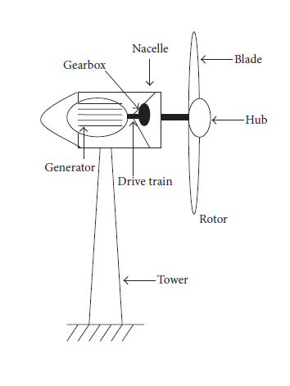
Fonte: (Soriano; Yu; Rubio, 2013)
A ilustração do modelo físico é dada na Figura 1. O sistema da turbina eólica pode ser representado como dois sistemas rotativos conectados entre si por uma caixa de transmissão como mostra a Figura 2 (Gonzalez-Longatt; Regulski; Novanda; Terzija, 2011; THURY MOSQUEIRA RODRIGUES LOPES, 2016). À esquerda da figura, pode-se observar o rotor que recebe a atuação do torque aerodinâmico realizado pelo vento nas pás da turbina. O movimento do rotor de inércia $J_{t}$ é então transmitido por um eixo com amortecimentos e elasticidade $B_{t}$ e $K_{t}$, respectivamente. A caixa de transmissão transforma as baixas rotações do rotor da turbina em alta rotações para o eixo conectado ao gerador, que transmite um torque eletromagnético ao gerador de inércia $J_{g}$. Por fim, o gerador transforma o torque.
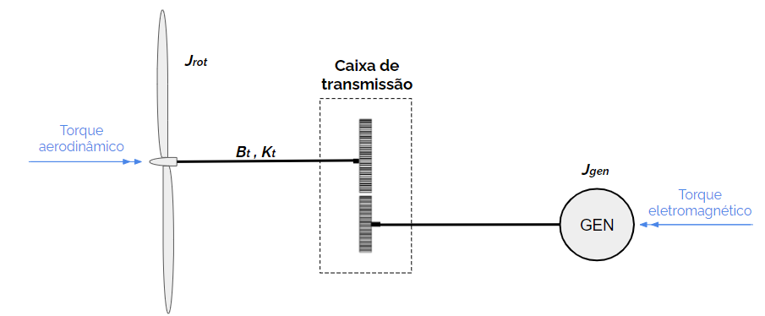
Figura 2 – Modelo físico adotado pelo presente trabalho
Um fator de grande importância no sistema descrito é a interação entre o vento e as pás da turbina. Uma ilustração das pás da turbina é mostrada pela Figura 3, na qual o plano de visão configura um corte transversal de uma das pás. A pá é representada por um aerofólio em dois planos perpendiculares entre si, o plano paralelo ao eixo de rotação do rotor e o plano paralelo à velocidade tangencial das pás. Com base neste esquema, podem-se definir dois ângulos aerodinâmicos, o ângulo de ataque e ângulo de pitch ou ângulo de passo. O ângulo de ataque é o ângulo formado entre a velocidade relativa, resultante da atuação da velocidade do vento e da velocidade tangencial das pás, e a corda do aerofólio. O ângulo de pitch é formado entre a corda e o plano paralelo à movimentação das pás.
Figura 3: Diagrama de velocidades e ângulos em plano de uma pá da turbina eólica
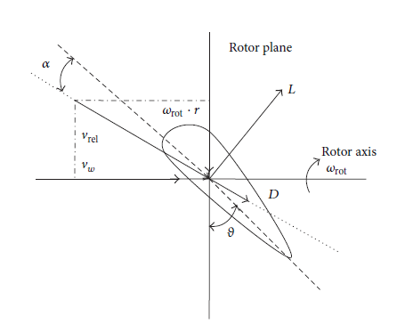
Fonte: (Soriano; Yu; Rubio, 2013)

Tabela 1: Parâmetros do modelo físico adotados para análises conduzidos no trabalho
Parâmetro | Símbolo | Valor | Referência
Altura torre | $$H [m]$$ | $$50 - 160$$ | (Wiser; Hand; Seel; Paulos, 2016)
Raio rotor | $$R [m]$$ | $$38$$ | (A. Rolan; A. Luna; G. Vazquez; D. Aguilar; G. Azevedo, 2009)
Massa específica do ar | $$ρ\left[\frac{kg}{m^{3}}\right]$$ | $$1,205$$ | (A. Rolan; A. Luna; G. Vazquez; D. Aguilar; G. Azevedo, 2009)
Elasticidade eixo | $k_{T}\left[\frac{N}{m}\right]$ | 30.10⁷ | Adaptado de  (Gabriel Modukpe; Don Diei, 2020)
Amortecimento eixo | $b_{T}\left[\frac{Ns}{m}\right]$ | 13.10⁶ | Adaptado de  (Gabriel Modukpe; Don Diei, 2020)
Fator de transmissão | $$n$$ | 67 | (A. Rolan; A. Luna; G. Vazquez; D. Aguilar; G. Azevedo, 2009)
Indutancia da armadura | $$L_{a}[H]$$ | 0.0259 | (ALMEIDA, 2016)
Resistencia da armadura | $$R_{a}[Ω]$$ | 3.2919 | (ALMEIDA, 2016)
Constante eletromotriz | $$K_{m}\left[\frac{Vs}{rad}\right]$$ | 9.28 | Adaptado de  (ALMEIDA, 2016)
Inercia gerador | $$J_{G} [ kgm^{2}]$$ | 3.10⁶ | (Gabriel Modukpe; Don Diei, 2020)
Inercia turbina | $$J_{T} [{10}^{6} kgm^{2}]$$ | 130 | (Gabriel Modukpe; Don Diei, 2020)

Hipóteses Simplificadoras

Associado ao modelo físico apresentado anteriormente, uma série de hipóteses simplificadoras foram adotadas para a obtenção do modelo matemático utilizado no escopo desse trabalho. As principais hipóteses simplificadoras são listadas abaixo:
- Admite-se que a velocidade do vento é paralela ao eixo de rotação da turbina.
- Admite-se que os eixos de transmissão sofram deformações de naturezas exclusivamente elásticas e viscosas.
- Admite-se que os eixos de transmissão tenham elasticidade e amortecimentos lineares.
- Serão desconsiderados efeitos de deformação de outras partes que se movimentam na caixa de transmissão do equipamento.
- A inércia da caixa de transmissão é considerada desprezível
- Todos os elementos da caixa de transmissão da turbina serão tratados como corpos rígidos.
- Desconsideram-se os efeitos de deformação e deflexão nas pás e na torre.
- Desconsidera-se a alteração da massa específica em função de alterações de pressão e temperatura nas condições de funcionamento da turbina.
- Admite-se que o fluído escoará em regime permanente no volume de controle a ser definido.
- Possíveis movimentos da coluna que sustenta a turbina serão desconsiderados e a mesma será tratada como um corpo rígido.
- Admite-se que as propriedades termodinâmicas do fluído serão invariantes no tempo.
- O escoamento será tratado como incompressível.
- Desconsideram-se efeitos de wind shear, ou seja, considera-se que o perfil de velocidade do vento é uniforme na direção vertical em relação ao rotor

Modelo Matemático

O modelo matemático obtido a partir das hipóteses simplificadoras e do modelo físico apresentado pode ser dividido em três partes, sendo elas um módulo aerodinâmico, um módulo mecânico e, por fim um módulo elétrico. A seguir, são apresentados o conceito e equacionamento de cada um dos módulos.

Módulo Aerodinâmico

O módulo aerodinâmico consiste em modelar como o vento entrega energia e torque para as pás da turbina eólica. A modelagem aerodinâmica já foi amplamente explorada na bibliografia disponível. Dessa forma, utilizou-se o modelo proposto por Manyonge; Manyala; Onyango; Shichika (2012), similar a inúmeros outros também propostos na bibliografia. Na sua abordagem, a potência total acumulada pelo vento é dada pela equação:

 | $$P=\frac{1}{2}.ρ.A.v_{w}^{3}$$ | (1)

Onde P é a potência total acumulada pelo vento, $ρ$ é a densidade do ar e $v_{w}$ a velocidade do vento. A potência mecânica extraída pelas pás do rotor é a diferença entre as potências do vento a montante e a jusante da turbina:

 | $$P_{w}=\frac{1}{2}.ρ.A.\left(\frac{v_{u}+v_{d}}{2}\right).(v_{u}^{2}-v_{d}^{2})$$ | (2)

Onde 𝑣𝑢 é a velocidade do vento na entrada do rotor da turbina e 𝑣𝑑 é a velocidade do vento na saída do rotor.
Essa equação pode ser simplificada com o uso do fator de potência 𝐶𝑃. O 𝐶𝑃, representa a fração da potência do vento capturada pelas pás do rotor, ou seja, a potência mecânica $P_{w}$ capturada pelo rotor é descrita por:

 | $$P_{w}=\frac{1}{2}ρAv_{w}^{3}C_{P}$$ | (3)

Onde A é a área circular coberta pelas pás do rotor, ou seja:

 | $$A= π∙R^{2}$$ | (4)

$C_{P}$ é uma função do ângulo de pitch ou ângulo de passo $θ$ e da relação entre a velocidade linear da ponta das pás da turbina e a velocidade do vento. A função é descrita pela seguinte equação:

 | $$C_{P}(λ,θ)=C_{1}\left(C_{2}\left(\frac{1}{β}\right)-C_{3}βθ-C_{4}θ^{x}-C_{5}\right)e^{-\frac{C_{6}}{β}}$$ | (5)

Os valores dos coeficientes 𝐶1−𝐶6 e 𝑥 dependem do tipo de turbina. Para a turbina utilizada no escopo desse trabalho, tem-se 𝐶1=0.5, 𝐶2=116, 𝐶3=0.4, 𝐶4=0, 𝐶5=5, 𝐶6=21 (Manyonge; Manyala; Onyango; Shichika, 2012). Neste caso, β é definido como:

 | $$\frac{1}{β}=\frac{1}{λ+0.08θ}-\frac{0.035}{1+θ^{3}}$$ | (6)

Onde:

 | $$λ=\frac{v_{pá}}{v_{w}}=\frac{velocidade da ponta da pá}{velocidade do vento}=\frac{ω_{T}R}{v_{w}}$$ | (7)

Sendo$ω_{T} a velocidade de rotação do rotor$ e $R o raio turbina$. Neste caso, o torque aerodinâmico $T_{a}$ agindo nas pás pode ser escrito como:

 | $$T_{a}=\frac{P_{w}}{ω_{T}}=\frac{\frac{1}{2}ρAv_{u}^{3}C_{P}(λ,θ)}{ω_{T}}$$ | (8)

Módulo Mecânico
O módulo mecânico descrito no escopo do presente trabalho foi baseado na modelagem proposta por Gabriel Modukpe; Don Diei (2020). A equação que descreve o comportamento mecânico da turbina pode ser descrito a seguir, onde a mesma está sujeita ao torque aerodinâmico fornecido pelo vento bem como ao torque transmitido pelo eixo conectado a mesma:
 | $$J_{T}\dot{ω_{T}}= T_{a}-T_{eixo}$$ | (9)

Já a próxima equação se refere ao torque transmitido através da turbina e caixa de engrenagens ao eixo conectado ao gerador. O torque transmitido ao gerador pelo eixo de rotação é então convertido em momento angular do próprio rotor e um torque eletromagnético, que por sua vez será o responsável pela geração de energia no sistema. Entretanto, dessa vez o termo referente ao torque transmitido possui o fator $\frac{1}{n}$ devido relação de transmissão da caixa de engrenagens posicionada entre o gerador e a turbina.

 | $$J_{g}\dot{ω_{g}}= \frac{T_{eixo}}{n}- T_{e}$$ | (10)

O torque do eixo é uma função da posição angular do eixo da turbina ($θ_{T}$) no ponto conectado à turbina, da posição angular do mesmo eixo, mas no ponto conectado à caixa de engrenagem ($θ_{1})$ e das respectivas velocidades angulares nos pontos citados ($ω_{T}$, $ω_{1}$).

 | $$T_{eixo}=k_{T}(θ_{T}-θ_{1})+b_{T}(ω_{T}-ω_{1})$$ | (11)

A velocidade de rotação do eixo que conecta o gerador à caixa de engrenagens pode ser relacionada a $ω_{1}$ da seguinte maneira:
 | $$ω_{1}=\frac{ω_{g}}{n}$$ | (12)

Em que admite-se que o eixo que conecta a caixa de engranagens ao gerador não possui amortecimento ou elasticidade.

$$T_{a}:Torque aerodinâmico$$
$$T_{e}:Torque eletromagnético$$
$$n:relação de transmissão$$
$$ω_{T}:velocidde angular rotor$$
$$ω_{g}:velocidde angular gerador$$

Módulo Elétrico

Figura 4 – Modelo do gerador adotado
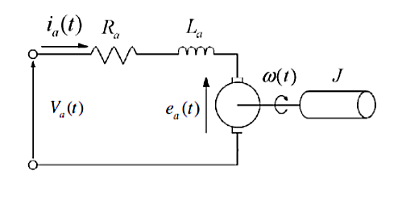

$$J:momento de inércia gerador$$
$$ω:rotação gerador$$
$$R_{a}:resistência da armadura$$
$$R_{e}:resistência de controle$$
$$L_{a}:indutância armadura$$
$$e_{a}:força eletromotriz$$
$$V_{a}:tensão da armadura$$
$$i_{a}:corrente da armadura$$
$$K_{m}:constante eletromotriz$$

Para o presente trabalho, foi utilizada a modelagem de um gerador de corrente contínua (CC) conforme proposto por ALMEIDA (2016). O modelo do gerador CC é apresentado acima na Figura 4. Aplicando as leis de Kirchhoff no circuito ilustrado acima e isolando a corrente $I_{a}$ obtem-se a seguinte equação:
 | $$I_{a}=\frac{1}{L_{a}}(e_{a}-R_{a}I_{a}-V_{a})$$ | (13)

A variável $e_{a}$ refere-se a força eletromotriz do sistema e é resultado da multiplicação da constante eletromotriz pela velocidade angular do gerador:

 | $$e_{a}=K_{m}ω_{g}$$ | (14)

O torque eletromagnético gerado é dado pela multiplicação entre a constante eletromotriz e a corrente induzida na armadura do gerador:

 | $$T_{e}=K_{m}I_{a}$$ | (15)

Assim, ao substituir $e_{a}$ chega-se a seguinte equação que governa o funcionamento do sistema, e posteriormente ao multiplicarmos o torque eletromagnético pela velocidade angular do gerador obtemos a potencia elétrica fornecida.

 | $$\dot{I_{a}}=\frac{1}{L_{a}}(K_{m}ω-R_{a}i_{a}-R_{e}i_{a}-V_{a})$$ | (16)

 | $$P_{e}=K_{m}ω_{g}I_{a}$$ | (17)

Acoplamento dos módulos

Os três módulos foram então acoplados para formar um sistema único que representa a turbina eólica. Esse sistema tem como entrada a velocidade do vento e a tensão na armadura do gerador, que é apenas um valor de referência, e como saída principal a potência gerada pelo gerador elétrico. Todavia, a velocidade angular do rotor da turbina, a velocidade angular do eixo conectado ao gerador e a corrente induzida no gerador também são analisados como saídas. As variáveis de estado são definidas por $x\left(t\right)={\left[x_{1} x_{2} x_{3} x_{4} x_{5}\right]}^{T}={\left[θ_{T} ω_{T} θ_{g} ω_{g} I_{a}\right]}^{T}$, as entradas por $u\left(t\right)= {\left[V_{w} V_{A}\right]}^{T}=\left[u_{1} u_{2}\right]$ e as saídas por $y\left(t\right)={\left[y_{1} y_{2} y_{3} y_{4} \right]}^{T}={\left[ω_{T} ω_{g} I_{a } P_{e }\right]}^{T}$. Dessa forma, para o sistema acoplado, tem-se:

 | $${\dot{x}}_{1}\left(t\right)=\dot{θ_{T}}=f_{1}\left(x,u,t\right)= x_{2}\left(t\right)$$ | (18)

 | $${\dot{x}}_{2}\left(t\right)=\dot{ω_{T}}=f_{2}\left(x,u,t\right)= \frac{1}{2J_{T}}ρA\frac{{u_{1}}^{3}}{x_{2}}C_{p}\left(λ,θ\right)-\frac{K_{T}}{J_{T}}\left(x_{1}-\frac{x_{3}}{n}\right)-\frac{B_{T}}{J_{T}}\left(x_{2}-\frac{x_{4}}{n}\right)$$ | (19)

 | $${\dot{x}}_{3}\left(t\right)=\dot{θ_{g}}=f_{3}\left(x,u,t\right)= x_{4}\left(t\right)$$ | (20)

 | $${\dot{x}}_{4}\left(t\right)=\dot{ω_{g}}=f_{4}\left(x,u,t\right)=\frac{1}{J_{g}}\left[\frac{K_{T}}{n}\left(x_{1}-\frac{x_{3}}{n}\right)+\frac{B_{T}}{n}\left(x_{2}-\frac{x_{4}}{n}\right)-K_{m}x_{5}\right]$$ | (21)

 | $${\dot{x}}_{5}\left(t\right)=\dot{I_{a}}=f_{5}\left(x,u,t\right)=\frac{1}{L_{a}}\left[K_{m}x_{4}-R_{a}x_{5}-u_{2}\right]$$ | (22)

 | $$y_{1}\left(t\right)= ω_{T}=g_{1}\left(x,u,t\right)= x_{2}$$ | (23)

 | $$y_{2}\left(t\right)= ω_{g}=g_{2}\left(x,u,t\right)= x_{4}$$ | (24)

 | $$y_{3}\left(t\right)= I_{a}=g_{3}\left(x,u,t\right)= x_{5}$$ | (25)

 | $$y_{4}\left(t\right)= P_{e}=g_{4}\left(x,u,t\right)= K_{m}x_{4}x_{5}$$ | (26)

Para simplificação do modelo e posterior simplificação da linearização a ser realizada, foi adotado um valor fixo para o ângulo de pitch ($θ=$0,2105 rad = 12,61º) de acordo com as condições de operação de uma turbina de grande porte fornecidas por (MENEZES, 2016). Ou seja, o desempenho da turbina é analisado para o ângulo de pitch de operação fixo de acordo com a influência da velocidade do vento. Para $θ=$12,61º, tem-se:
 | $${C_{p}\left(λ,θ\right)= C}_{p}\left(λ\right)=C_{1}\left[C_{2}\left(\frac{1}{λ+1.066}-1.74464∙{10}^{-5}\right)-C_{5}\right]e^{-C_{6}\left(\frac{1}{λ+1.088}-1.74464∙{10}^{-5}\right)}$$ | (27)

Linearização

Conforme visto anteriormente, o modelo do sistema que leva em conta o acoplamento dos três módulos citados apresenta termos não lineares. A fim de conduzir as análises, as equações que regem o comportamento dinâmico do sistema devem ser lineares e invariantes no tempo. A obtenção de equações lineares e invarianetes no tempo permite descrever o espaço de estados do sistema e conduzir sua simulação no software Scilab. O sistema linear foi então obtido através do cáculo dos Jacobianos que seguem:

$$A=\left[\begin{matrix}\frac{∂f_{1}}{∂x_{1}} & … & \frac{∂f_{1}}{∂x_{n}} \\ ⋮ & ⋱ & ⋮ \\ \frac{∂f_{n}}{∂x_{1}} & … & \frac{∂f_{n}}{∂x_{n}}\end{matrix}\right]B= \left[\begin{matrix}\frac{∂f_{1}}{∂u_{1}} & … & \frac{∂f_{1}}{∂u_{r}} \\ ⋮ & ⋱ & ⋮ \\ \frac{∂f_{n}}{∂u_{1}} & … & \frac{∂f_{n}}{∂u_{r}}\end{matrix}\right]C= \left[\begin{matrix}\frac{∂g_{1}}{∂x_{1}} & … & \frac{∂g_{1}}{∂x_{n}} \\ ⋮ & ⋱ & ⋮ \\ \frac{∂g_{s}}{∂x_{1}} & … & \frac{∂g_{s}}{∂x_{n}}\end{matrix}\right]D= \left[\begin{matrix}\frac{∂g_{1}}{∂u_{1}} & … & \frac{∂g_{1}}{∂u_{r}} \\ ⋮ & ⋱ & ⋮ \\ \frac{∂g_{s}}{∂u_{1}} & … & \frac{∂g_{s}}{∂u_{r}}\end{matrix}\right]$$

As derivadas parciais foram sempre calculadas para o ponto de operação, definido por $\overline{x}={\left[{\overline{x}}_{1} {\overline{x}}_{2} {\overline{x}}_{3} {\overline{x}}_{4} {\overline{x}}_{5}\right]}^{T}={\left[0 1.27 0 1.27∙n \frac{V_{a}}{R_{a}}\right]}^{T}$ e $\overline{u}= {\left[{\overline{u}}_{1} {\overline{u}}_{2}\right]}^{T}= {\left[12 600\right]}^{T}$ (MENEZES, 2016). Uma vez calculadas as matrizes do sistema linear, a operação do sistema em torno do ponto de operação adotado fica definida como:

 | $$∆\dot{x}=A∙∆x+B∆u$$ | (28)

 | $$∆y=C∙∆x+D∆u$$ | (29)

Em que a matriz de alimentação direta D é uma matriz nula 2x2, uma vez que as saídas não dependem diretamente das entradas do sistema. Os resultados obtidos são apresentados na seção subsequente.

Representação em Espaço de Estados
A partir das definições apresentadas anteriormente e do cálculo das derivadas parciais descritas para o ponto de operação supracitado, foram obtidas as seguintes matrizes para o espaço de estados:
$$A=\left[\begin{matrix}0 & 1 & 0 & 0 & 0 \\ \frac{{-K}_{T}}{J_{T}} & * & \frac{{+K}_{T}}{nJ_{T}} & \frac{{+B}_{T}}{nJ_{T}} & 0 \\ 0 & 0 & 0 & 1 & 0 \\ \frac{K_{T}}{nJ_{g}} & \frac{B_{T}}{nJ_{g}} & \frac{-K_{T}}{n^{2}J_{g}} & \frac{{-B}_{T}}{n^{2}J_{g}} & \frac{K_{T}}{J_{g}} \\ 0 & 0 & 0 & \frac{k_{m}}{L_{a}} & \frac{{-R}_{a}}{L_{a}}\end{matrix}\right] B=\left[\begin{matrix}0 & 0 \\ ** & 0 \\ 0 & 0 \\ 0 & 0 \\ 0 & \frac{-1}{L_{a}}\end{matrix}\right] C=\left[\begin{matrix}0 & 1 & 0 & 0 & 0 \\ 0 & 0 & 0 & 1 & 0 \\ 0 & 0 & 0 & 0 & 1 \\ 0 & 0 & 0 & k_{m}\overline{x} & k_{m}\overline{x}\end{matrix}\right]$$

Os valores representados por * e ** seguem representados abaixo:

$$* = \frac{∂f_{2}}{∂x_{2}}(\overline{x},\overline{u})=\left(\frac{ρAR{\overline{u_{1}}}^{2}C_{2}e^{-C_{6}((1/{\left(\frac{R\overline{x_{2}}}{\overline{u_{1}}}+1.088\right)-0.00001745)}}C_{1}\left(C_{2}\left(\frac{1}{\frac{R\overline{x_{2}}}{\overline{u_{1}}}+1.088}-1.74464*{10}^{-6}\right)-C_{5}\right)}{2J_{t}\overline{x_{2}}{\left(\frac{R\overline{x_{2}}}{\overline{u_{1}}}+1.088\right)}^{2}}-\frac{ARv^{3}e^{-C_{6}((1/{\left(\frac{R\overline{x_{2}}}{\overline{u_{1}}}+1.088\right)-0.00001745)}}C_{1}\left(C_{2}\left(\frac{1}{\frac{R\overline{x_{2}}}{\overline{u_{1}}}+1.088}-1.74464*{10}^{-6}\right)-C_{5}\right)}{2J_{t}{\overline{x_{2}}}^{2}}+\frac{1}{2J_{t}\overline{x_{2}}{\left(\frac{R\overline{x_{2}}}{\overline{u_{1}}}+1.088\right)}^{2}}AC_{6}ρR{\overline{u_{1}}}^{2}e^{-C_{6}((1/{\left(\frac{R\overline{x_{2}}}{\overline{u_{1}}}+1.088\right)-0.00001745)}}C_{1}\left(C_{2}\left(\frac{1}{\frac{R\overline{x_{2}}}{\overline{u_{1}}}+1.088}-1.74464*{10}^{-6}\right)-C_{5}\right)\right)$$
$$** = \frac{∂f_{2}}{∂\overline{u_{1}}}(\overline{x},\overline{u})=\left(\frac{ρAR\overline{u_{1}}C_{2}e^{-C_{6}(1/{\left(\frac{R\overline{x_{2}}}{\overline{u_{1}}}+1.088\right)-0.00001745)}}C_{1}(C_{2}\left(\frac{1}{\frac{\overline{x_{2}}R}{\overline{u_{1}}}+1.088}-1.7446*{10}^{-6}\right)-C_{5}}{2J_{t}{(\frac{\overline{x_{2}}R}{\overline{u_{1}}}+1.088)}^{2}}+\frac{3Aρ{\overline{u_{1}}}^{2}C_{2}e^{-C_{6}(1/{\left(\frac{R\overline{x_{2}}}{\overline{u_{1}}}+1.088\right)-0.00001745)}}C_{1}(C_{2}\left(\frac{1}{\frac{\overline{x_{2}}R}{\overline{u_{1}}}+1.088}-1.7446*{10}^{-6}\right)-C_{5}}{2J_{t}\overline{x_{2}}}-\frac{1}{2J_{t}{(\frac{R\overline{x_{2}}}{\overline{u_{1}}}+1.088)}^{2}}AC_{6}ρR\overline{u_{1}}e^{C_{6}(1/{\left(\frac{R\overline{x_{2}}}{\overline{u_{1}}}+1.088\right)-0.00001745)}}C_{1}\left(C_{2}\left(\frac{1}{\frac{R\overline{x_{2}}}{\overline{u_{1}}}+1.088}-1.74464*{10}^{-6}\right)-C_{5}\right)\right)$$

Funções de Transferência

Para análise do sistema linearizado, foram obtidas suas funções de transferência. Para análise no contexto desse trabalho, apenas as funções de transferência que relacionam a entrada, velocidade do vento, com as saídas relevantes, ou seja, velocidade angular do rotor da turbina, velocidade angular do gerador, corrente elétrica induzida no gerador e potência elétrica gerada pelo gerador. As demais variáveis de estado, ângulo da turbina e ângulo do rotor, foram consideradas de importância secundária e por isso foram suprimidas do relatório. A função de transferência que relaciona a entrada velocidade do vento com a saída velocidade angular do rotor segue representada abaixo:
 | $$\frac{17291.69+892.12s+39.53s^{2}+0.27s^{3}}{147412.32+85633.70s+4352.96s^{2}+155.93s^{3}+s^{4}}$$ | (30)

A função de transferência que relaciona a entrada velocidade do vento com a saída velocidade angular do gerador segue representada abaixo:
 | $$\frac{1158543.30+59318.73s+394.99s^{2}+5.68*{10}^{-14}s^{3}}{147412.32+85633.7s+4352.96s^{2}+155.93s^{3}+s^{4}}$$ | (31)

A função de transferência que relaciona a entrada velocidade do vento com a saída corrente induzida no gerador segue representada abaixo:
 | $$\frac{3265980.70+141525.83s-2.00*{10}^{-11}s^{2}-1.99*{10}^{-13}s^{3}}{147412.32+85633.70s+4352.96s^{2}+155.93s^{3}+s^{4}}$$ | (32)

A função de transferência que relaciona a entrada velocidade do vento com a saída potência gerada no gerador segue representada abaixo:
 | $$\frac{4.54*{10}^{9}+2.12*{10}^{8}+668097.88s^{2}-4.81*{10}^{-10}s^{3}}{147412.32+85633.70s+4352.96s^{2}+155.93s^{3}+s^{4}}$$ | (33)

Vale notar que os denominadores das funções de transferência são polinômios de quarta ordem, indicando que o sistema tem quatro raízes, quando na realidade o sistema é de quinta ordem e possui cinco raízes. Isso ocorre por conta de uma das raízes do sistema ser nula e, para os pares de entrada e saída representados, um dos zeros também é nulo. Dessa forma, o software Scilab automaticamente simplifica um fator s presente no numerador e no denominador.

Análise de Estabilidade

Para análise de estabilidade do sistema, foram consideradas duas abordagens: a análise do lugar das raízes e o critério de estabilidade de Routh-Hurwitz. Ambas as análises e as conclusões tiradas sobre seus resultados são apresentados subsequentemente.

Lugar das Raízes

A análise do lugar das raízes do sistema linearizado resultou no gráfico de lugar das raízes representado na Figura 5 abaixo:
Figura 5: Diagrama do lugar das raízes do sistema linear
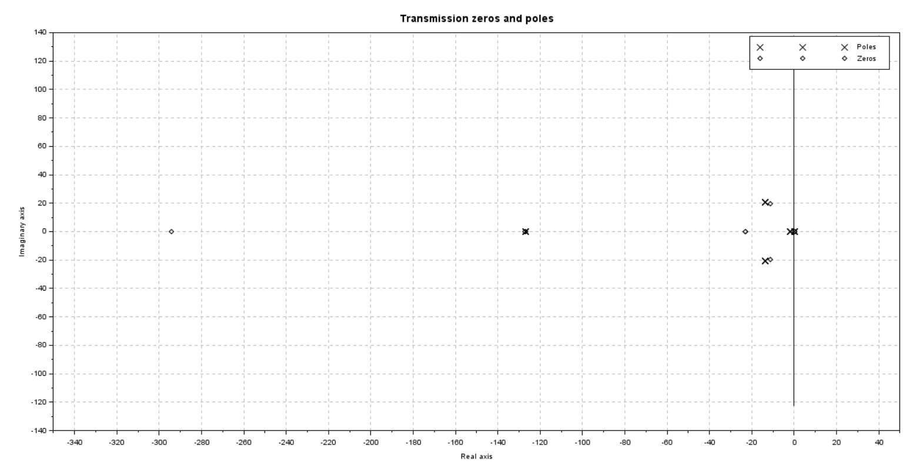
Na figura, os polos são representados como marcadores em x e os zeros como marcadoras losangulares. É interessante notar que, a exceção de um, todos os polos se encontram na parte negativa do semi-plano real, ou seja, têm parte real negativa. Isso significa que o sistema tem quatro polos estáveis. Há apenas uma exceção, em que um dos polos é nulo, significando que trata-se de um sistema que é como um todo marginalmente estável. Isso ocorre por tratar-se de um sistema desacoplado, ou seja, nem o rotor nem o gerador estão acoplados a uma refência para a qual o sistema retorna ao ser excitado com uma entrada contínua. Os ângulos do rotor e do gerador crescem sem limitações quando o sistema é excitado por uma entrada constante. Esse fato não tem grandes implicações sobre a dinâmica do sistema e os ângulos do rotor e do gerador não são considerados para as análises no escopo desse trabalho.

Critério de Estabilidade de Routh-Hurwitz
Para análise de estabilidade, foi aplicado também o critério de Routh-Hurwitz. Primeiro, foi realizado a análise construindo a tabela de Routh para o denominador das funções de transferência citadas anteriormente. Os resultados são apresentados a seguir.
O denominador das funções de transferência obtidas é:

$$147412.32+85633.70s+4352.96s^{2}+155.93s^{3}+s^{4}$$

A tabela de Routh relacionada polinômio característico resulta:

Tabela de Routh-Hurwitz
S⁵ | 1.00 | 4352.96 | 147412.32
S⁴ | 155.93 | 85633.70 | 0.00
S³ | 3803.93 | 147412.32 | 0.00
S² | 79590.85 | 0.00 | 0.00
S¹ | 147412.32 | 0.00 | 0.00

Pela tabela, percebe-se que o sistema é estável uma vez que não há mudanças de sinal na primeira coluna. Vale relembrar que o polo em zero no sistema está sendo desconsiderado, de acordo com explicação feita anteriormente no capítulo 5. Ao considerarmos as demais variáveis de estado como saídas do sistema (ângulo do eixo rotor e ângulo do eixo do gerador), obtemos as seguintes função de transferência, respectivamente:

$$\frac{17291.69+892.12s+39.53s^{2}+0.27s^{3}-1.14*{10}^{-13}s^{4}}{-2.9*{10}^{-9}+147412.32s+85633.70s^{2}+4352.96s^{3}+155.93s^{4}+s^{5}}$$

$$\frac{1158543.30+59318.73s+394.99s^{2}-5.46*{10}^{-12}s^{3}+2.84*{10}^{-14}s^{4}}{-2.9*{10}^{-9}+147412.32s+85633.70s^{2}+4352.96s^{3}+155.93s^{4}+s^{5}}$$

Pode-se peceber que devido às características da simulação numérica no software Scilab, há um resíduo de $-2.095∙{10}^{-9}$ no termo independente do polinômio característico no denominador. Esse resíduo numérico interferiria na análise da tabela de Routh e, portanto, foi corrigido para análise de estabilidade. O polinômio corrigido é representado abaixo, assim como a tabela de Routh-Hurwitz obtida a partir do polinômio:
$$147412.32s+85633.70s^{2}+4352.96s^{3}+155.93s^{4}+s^{5}$$

Tabela de Routh-Hurwitz
S⁵ | 1.00 | 4352.96 | 147412.32
S⁴ | 155.93 | 85633.70 | 0.00
S³ | 3803.93 | 147412.32 | 0.00
S² | 79590.85 | 0.00 | 0.00
S¹ | 147412.32 | 0.00 | 0.00
S⁰ | 0.00 | 0.00 | 0.00

Nesse resultado, percebe-se que há uma linha de zeros, utilizando a derivada do valor anterior que possui apenas um fator s, chega-se à conclusão de que a última linha da primeira coluna apresenta um valor constante, ou seja, o sistema é marginalmente estável. Isso é condizente com a instabilidade marginal do sistema descrita anteriormente, ou seja, ao fato do sistema ter um polo em zero.

Análise da Resposta em Frequência

Após analisar a estabilidade do sistema, foi realizado a análise de sua resposta em frequência. Para tal, foram gerados os diagrama de Bode para as diferentes combinações de entrada do sistema (velocidade do vento) e possíveis saídas analisadas (velocidade angular do rotor, velocidade angular do gerador, corrente induzida no gerador e potência elétrica gerada).
O diagrama de Bode analisa o ganho de magnitude e fase da saída do sistema frente à entrada imposta em função da frequência de oscilação da entrada imposta. Os resultados são apresentados a seguir:

Figura 6: Diagrama de Bode relacionando a velocidade do vento (entrada) com a velocidade angular do rotor da turbina (saída)
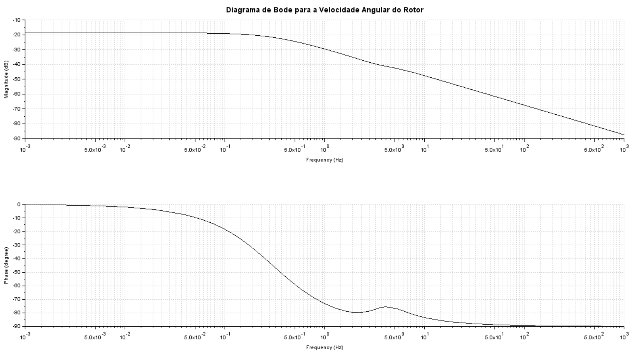
Figura 7: Diagrama de Bode relacionando a velocidade do vento (entrada) com a velocidade angular do gerador (saída)
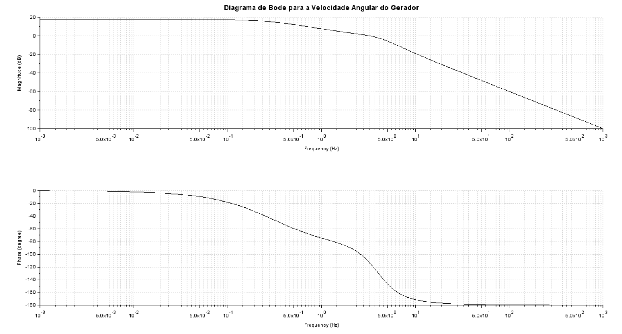
Figura 8: Diagrama de Bode relacionando a velocidade do vento (entrada) com a corrente induzida no gerador (saída)
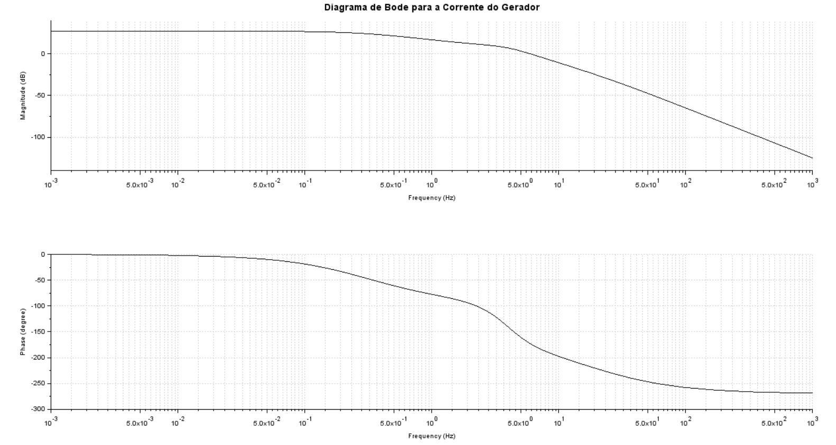
Figura 9: Diagrama de Bode relacionando a velocidade do vento (entrada) com a potência elétrica gerada pela turbina (saída)
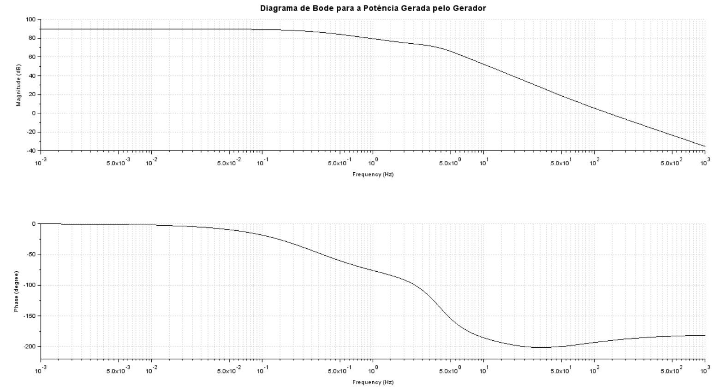
Em geral, os diagramas de Bode se comportam como diagramas de Bode de primeira ordem, havendo uma queda na amplitude da saída para entradas de maior frequência e inversão da fase do sinal. Esse comportamento já era esperado, dadas as características físicas do sistema. Além disso, o sistema não apresenta picos de amplitude, ou seja, não há uma frequência de ressonância na qual a reposta do sistema cresce consideravelmente e que mereça maior atenção no projeto e simulação.

Modelo Obtido por Meio de Matriz Transição

Uma das formas alternativas de se simular a resposta do sistema se configura na utilização do conceito de matriz de transição. Para obter a matriz de transição do sistema, foi utilizado o conceito da matriz de transição e convolução.
Em posse das equações do sistema no espaço de estados, pode-se chegar na sequinte equação:

 | $$x\left(t\right)= ϕ∙x_{0}+ \int{ϕ\left(t- τ\right)B(τ)u(τ)dτ}$$ | (34)

Onde 𝜙 é a matriz de transição, e o termo integral é o termo de convolução. Dessa forma, calcula-se 𝜙 e o termo forçante, aqui denominado 𝜏, conforme segue:
 | $$ϕ= \sum_{k=0}^{n-1}{\left(\frac{A^{k}∙{∆t}^{k}}{k!}\right)}$$ | (35)

 | $$τ= ∆t∙\sum_{k=0}^{n-1}{\left[\frac{A^{k}∙{∆t}^{k}}{(k+1)!}\right]}$$ | (36)

Como u é constante em cada ponto:
 | $$x_{i+1}= ϕ∙x_{i}+ τ∙B∙u$$ | (37)

Para o presente trabalho, foi adotado n = 9 como limite de k e $∆t=0.01$ para cálculo da matriz de transição e termo forçante. Em seguida, foram utilizados comandos de simulação de sistemas discretos para obtenção dos resultados no software Scilab, como dscr e dsimul.

Simulações do Sistema Dinâmico

Com base no modelo desenvolvido nas seções anteriores, utilizou-se o programa Scilab para a implementação da rotina de simulação do modelo matemático. Considerando os objetivos do trabalho de analisar os efeitos dos parâmetros de funcionamento da turbina na potência gerada pelo sistema, as simulações realizadas nas próximas seções são voltadas para a análise do efeito da velocidade do vento nas saídas de velocidade de rotação da turbina e potência gerada. Nos tópicos a seguir, discutem-se os resultados obtidos para esta análise considerando os diferentes métodos de simulação utilizados pelo presente trabalho.

Sistema Linear

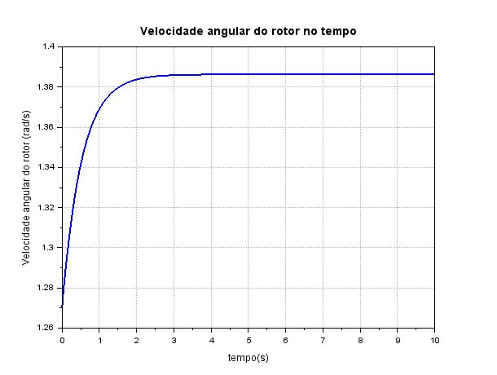
O sistema linear foi implementado por meio da utilização do comando csim a partir das matrizes do espaço de estados obtidas anteriormente. Para a simulação do modelo linear utilizaram-se as entradas ‘step’ e ‘impulse’ do programa. A Figura 10 ilustra o resultado da simulação de uma entrada degrau na velocidade do vento para a velocidade de rotação do rotor da turbina em rad/s. Neste caso, a turbina possuí uma velocidade de rotação inicial de 1,27 rad/s e se estabiliza em um tempo de acomodação de aproximadamente 2s no valor de 1,386 rad/s. O gráfico não apresenta overshoot e mostra um resultado típico de um sistema criticamente amortecido, onde o coeficiente de amortecimento do sistema tem valores próximos da unidade. Este resultado é coerente com o resultado obtido da análise dos pólos do sistema, que mostra que somente um dos polos possui componentes imaginárias, que são consideravelmente menores do que as componentes reais dos outros polos do sistema. Dessa forma, o comportamento de oscilação do sistema é significativamente baixo, como o esperado para um modelo de turbina eólica. O gráfico mostrado na Figura 11 apresenta um resultado semelhante para a saída de potência gerada do sistema. Neste caso, a potência inicial de 0,143 MW é levada a aproximadamente 0,1745 MW de potência.
Figura 10 - Gráfico da resposta da velocidade do rotor do sistema linear à entrada degrau
Figura 11 - Gráfico da resposta da potência gerada do sistema linear à entrada degrau

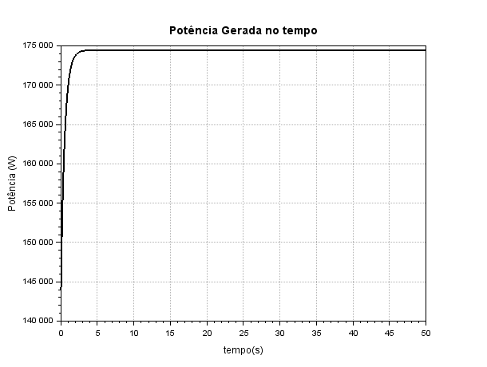

Os gráficos abaixo ilustram os a resposta a um impulso como entrada da velocidade do vento. Neste caso, o tempo de simulação foi definido como 3s para uma melhor visualização do comportamento do modelo. O gráfico da Figura 12 mostra a resposta para a velocidade de rotação do rotor. Neste caso a velocidade é levada a valores significativamente mais altos do que o valor de estabilização do modelo e o tempo de estabilização é de aproximadamente 3s. Pode-se observar que a resposta da potência gerada, ilustrada pela Figura 13, possuí um ‘delay’ na visualização do impulso com relação ao gráfico da resposta da velocidade do rotor. Este comportamento também é coerente com o modelo, pois a medida que alterações na velocidade do vento agem de maneira imediata no valor da velocidade angular da turbina o efeito desta alteração na potência gerada ocorre depois da transmissão do movimento ao longo do eixo da turbina e da transformação deste movimento em potência elétrica pelo gerador.
Figura 12 - Gráfico da resposta da velocidade do rotor do sistema linear à entrada impulso

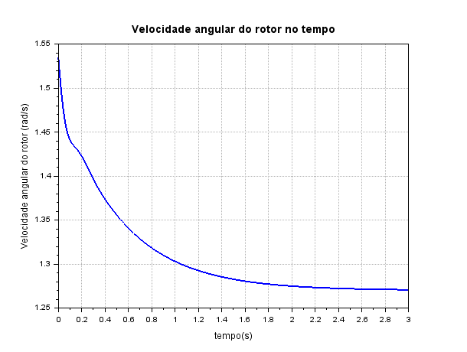

Figura 13 - Gráfico da resposta da potência gerada do sistema linear à entrada impulso
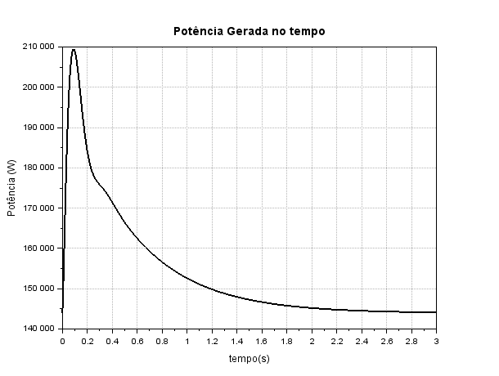

Comparações entre Diferentes Modelos Obtidos
Nesse capítulo, são realizadas comparações das resposta dos três modelos obtidos no contexto do trabalho, nomeadamente, modelo não-linear, modelo linear e modelo obtido através da matriz de transição.

Sistema Linear x Não-linear

Nesta seção é feita a comparação das simulações do sistema linear e não-linear. Neste caso as simulações também são feitas para a entrada da velocidade do vento para as saídas de velocidade angular do rotor e potência gerada. Para a entrada impulso foi utilizado o modelo de rajada de vento descrito por Santos Ferreira (2005). Um exemplo da rajada é ilustrado pelo gráfico da Figura 14. A rajada age no instante t=15s para um sistema com uma turbina girando a velocidade constante sob a ação de um vento de 12.1 m/s, como mostra a Figura 15. Neste caso, o modelo linear segue um formato muito semelhante ao imposto para a velocidade do vento, possuindo uma intensidade significativa. No caso do modelo não linear, o efeito da rajada, apesar de menos intenso em amplitude da resposta, faz com que o sistema se estabilize em um maior intervalo de tempo. O gráfico da resposta da potência é ilustrado pela Figura 16, ele apresenta um comportamento semelhante ao obtido para o gráfico da resposta da velocidade do rotor. Neste caso, a diferença entre os valores de pico da rajada para o modelo linear e não-linear é menor.
Figura 14 – Velocidade do vento simulada para a entrada impulso
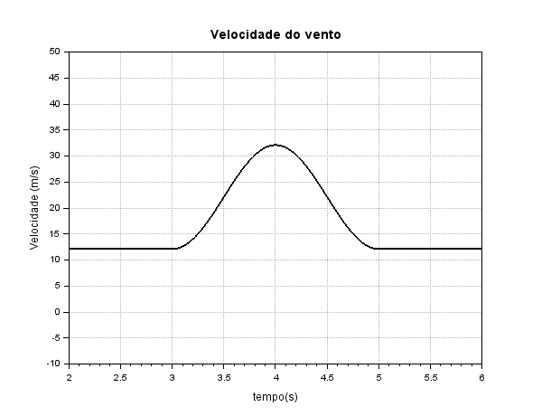

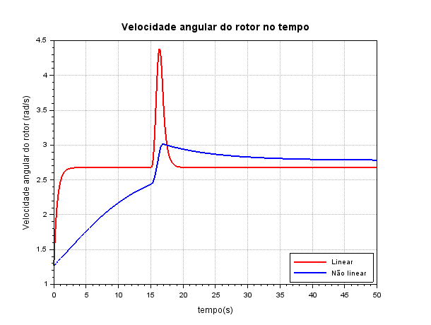
Figura 15 – Gráfico da resposta da velocidade angular do rotor para a resposta impulso

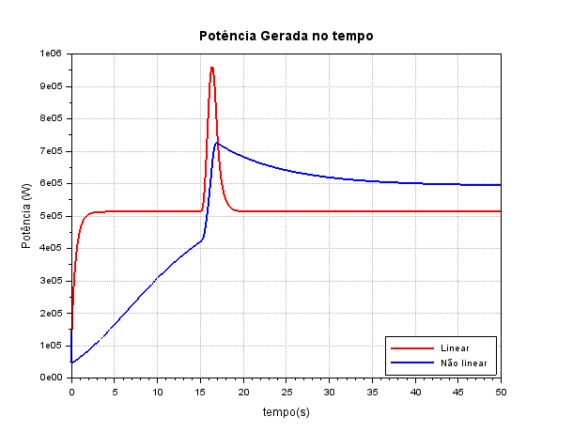
Figura 16 - Gráfico da resposta da potência gerada para a resposta impulso

Os gráficos a seguir apresentam o resultado da simulação para a entrada degrau. Neste caso a entrada degrau foi simulada como uma velocidade constante de 12.1 m/s agindo sob um rotor com rotação inicial de 1,27 rad/s. O gráfico da Figura 17 mostra que o modelo não-linear apresenta tempo de estabilização significativamente maior que o modelo linear. Este resultado era esperado dado que a não linearidade do coeficiente de potência é alta, fazendo com que a estabilização do coeficiente de potência ocorra mais lentamente. No caso do modelo linear, a dinâmica do efeito do coeficiente da potência é simplificada, tornando o sistema mais rápido.

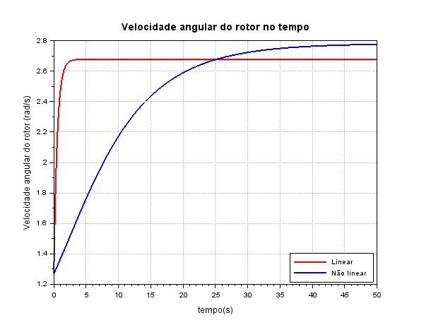
Figura 17 - Gráfico da resposta da velocidade de rotação do rotor para a resposta degrau

O gráfico da Figura 18 exemplifica a resposta para a potência gerada. Neste caso a diferença entre os modelos linear e não linear no valor de estabilização é maior, ficando em torno de 14,5 %.
Figura 18 - Gráfico da resposta da potência gerada para a resposta degrau
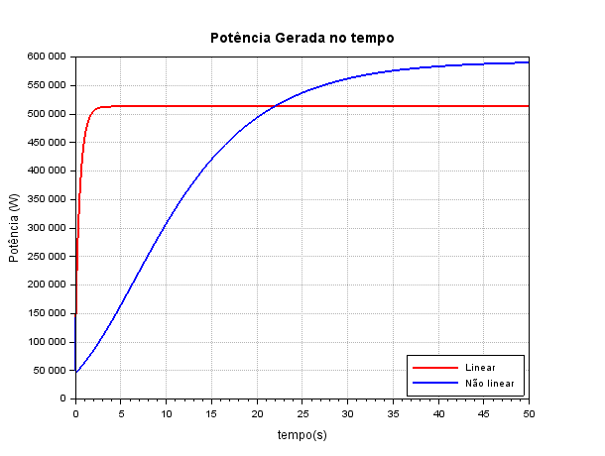

Sistema Linear x Matriz de Transição

Nesta seção é feita a comparação das simulações do sistema obtido pelo espaço de estados e do sistema obtido por meio da matriz de transição. Primeiramente, um degrau para a velocidade do vento de intensidade 12 m/s é aplicado ao sistema, conforme ilustrado na Figura 19. Na figura não é possível notar diferenças entre os dois modelos obtidos, indicando um bom desempenho de aproximação da matriz de transição como modelo discreto do modelo linear.

Figura 19: Comparação entre saídas da velocidade angular do rotor para modelo obtido pela matriz de transição e modelo obtido pelo espaço de estados dado um degrau da velocidade do vento como entrada
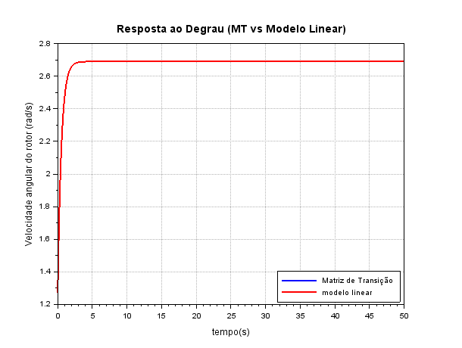
Conforme esperado, o mesmo comportamento foi observado para a velocidade de rotação do gerador, em que o modelo obtido por meio da matriz de transição mostra desempenho similar ao modelo linear obtido pela obtenção do espaço de estados. O comportamento citado pode ser observado na Figura 20 abaixo:
Figura 20: Comparação entre saídas da velocidade angular do gerador para modelo obtido pela matriz de transição e modelo obtido pelo espaço de estados dado um degrau da velocidade do vento como entrada
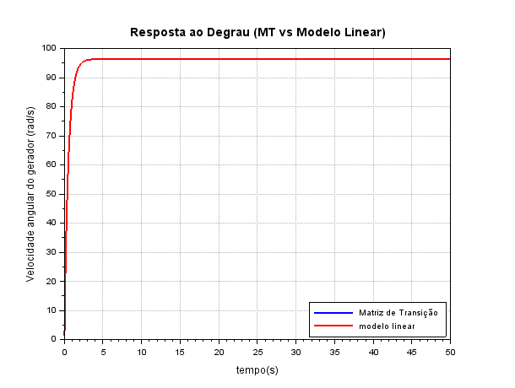

A seguir, o mesmo comportamento pode ser observado para a corrente induzida no gerador, conforme ilustrado na Figura 21:
Figura 21: Comparação entre saídas da induzida no gerador para modelo obtido pela matriz de transição e modelo obtido pelo espaço de estados dado um degrau da velocidade do vento como entrada
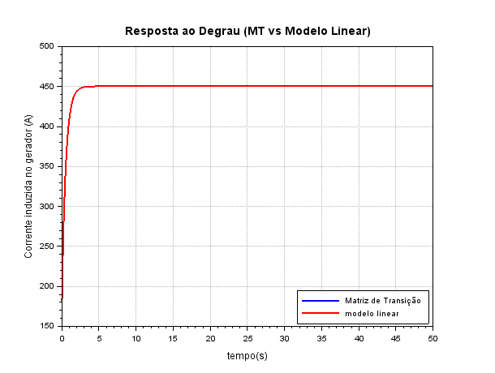

Por fim, o mesmo comportamento foi observado considerando agora a potência elétrica fornecida pelo gerador. Os resultados são apresentados na Figura 22 abaixo:
Figura 22: Comparação entre saídas da potência elétrica fornecida pelo gerador para modelo obtido pela matriz de transição e modelo obtido pelo espaço de estados dado um degrau da velocidade do vento como entrada
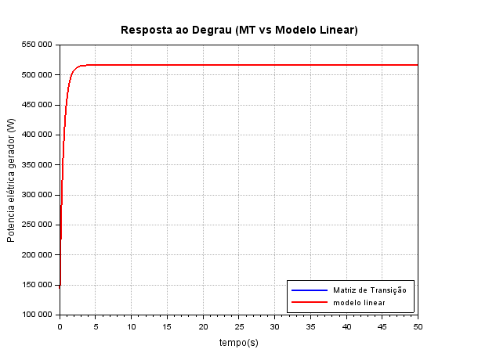

Matriz de Transição x Sistema Não-linear

Como o modelo obtido por meio da matriz de transição teve performance similar ou idêntica ou modelo obtido por espaço de estados, suprimiu-se a comparação entre a resposta a diferentes entradas entre o primeiro e o modelo não-linear. Isso foi feito em prol da objetividade, uma vez que a comparação entre o modelo obtido pelo espaço de estados e o modelo não linear já foi apresentada anteriormente, e, por analogia, apresentaria os mesmo resultados.

Análise do Coeficiente de Potência

O coeficiente de potência é descrito pela equação (5) como visto anteriormente na seção de definição do modelo aerodinâmico. A simulação da equação para diferentes valores de lambda e ângulos de Pitch ($θ$) é ilustrada pela Figura 23.
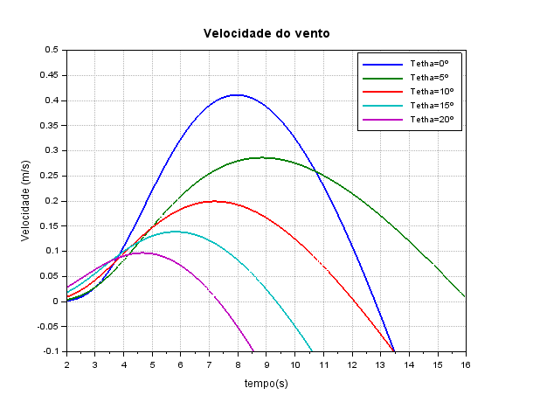
Figura 23 - Coeficiente de potência para diferentes valores de lambda e angulo de pitch

Nesta seção, utiliza-se o modelo não linear para as análises de potência, pois as linearizações realizadas para a obtenção do modelo linear fazem com que a curva de potência não siga o comportamento descrito na bibliografia. Além disso, as simulações aqui são realizadas para uma entrada degrau de velocidade do vento de 12.1 m/s. No gráfico da Figura 24, é possível visualizar a curva de potência do modelo utilizado nas outras simulações com um ângulo de pitch igual a 12,6º. Utilizaram-se pontos de diferentes cores para monitorar o valor do coeficiente de potência ao longo do tempo de simulação. O ponto vermelho, por exemplo, determina o instante t=0 na simulação. O restante das cores é descrito pela tabela da Figura 24. Pode-se observar que a medida que lambda aumenta, o valor de $C_{P}$ também aumenta, atingindo o seu máximo antes do instante t=10s. A velocidade do rotor, entretanto, continua a aumentar até se estabilizar perto do instante t=40s, fazendo com que o coeficiente de potência também se estabilize neste instante em um valor de aproximadamente 0,12. Uma forma de controlar o $C_{P}$seria o controle do ângulo de pitch da turbina, fazendo com que o sistema sempre atue em condições ótimas de aproveitamento do vento. Uma forma mais simples, entretanto, de aumentar a potência gerada é diminuir o ângulo de pitch. No caso do gráfico abaixo, simulou-se também o $C_{P}$ para um ângulo de 6º. O comportamento do sistema, como é possível observar pela disposição dos pontos ao longo do gráfico, é semelhante ao sistema com maior ângulo de pitch. Entretanto, após a estabilização, vê-se que o coeficiente de potência é de aproximadamente 0,22, o que resultaria em um melhor aproveitamento da potência do vento.

Figura 24 – Curvas do coeficiente de potência para o ângulo de pitch de 6º (preto) e o ângulo de pitch de 12.6º (azul) para diferentes momentos da simulação

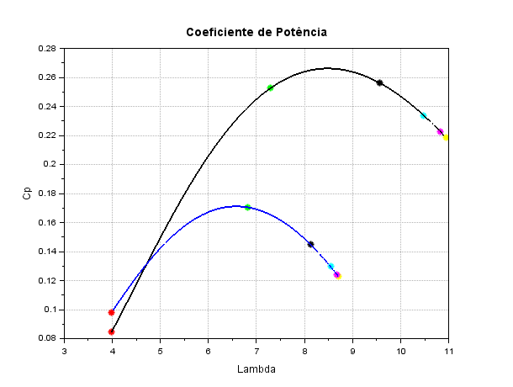
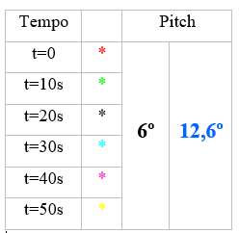
Os gráficos abaixo ilustram este comportamento na simulação das potências do sistema. A potência aerodinâmica é a potência total que a turbina recebe, a potência aproveitada é o resultado da atuação do coeficiente de potência na energia recebida pelo vento e a potência gerada é o que a turbina produz. Neste caso, é possível ver que a potência aproveitada pela Figura 25 (a) para um ângulo de pitch (θ) de 6º é consideravelmente maior do que o obtido para a Figura 25 (b) para um ângulo de 12.1º.
Figura 25 – Simulação das potências do sistema para uma entrada de velocidade de vento constante para (a) θ=6º e (b) θ=12.6º
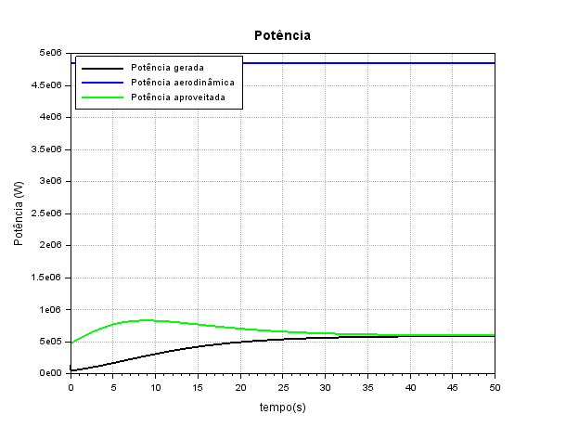
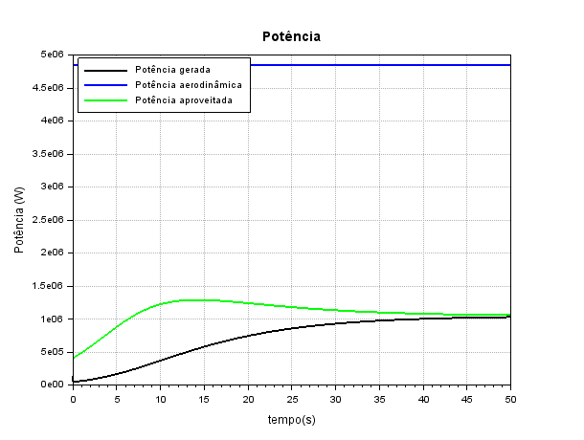
(a)
(b)

Análise de Distúrbios na Velocidade do Vento

Neste tópico, analisam-se os efeitos de alguns tipos de distúrbios na velocidade do vento e como estes distúrbios se relacionam com as respostas do sistema. Santos Ferreira (2005) descreve a velocidade do vento como:
$$V_{vento}=V_{const}+V_{sen}+V_{rampa}+V_{rajada}+V_{ruído}$$

Nas seções a seguir os distúrbios são simulados separadamente para uma melhor compreensão dos seus efeitos no sistema.

Resposta à Rampa

Neste caso, a velocidade do vento, descrita pela Figura 26 (b), é definida como uma rampa de velocidade inicial 12,1 m/s e velocidade final 14,5 m/s. Neste caso, o gráfico da simulação da resposta linear e não linear segue um comportamento semelhante ao visto para a resposta degrau e impulso vistas anteriormente. O sistema linear segue o formato da rampa, enquanto a velocidade do rotor do sistema não linear não apresenta um formato definido. Observa-se também que, para maiores valores de velocidade do vento, a diferença entre os modelos é mais acentuada.
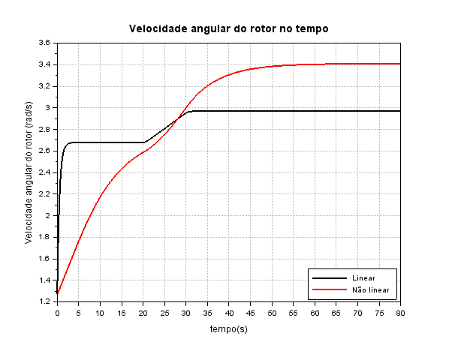
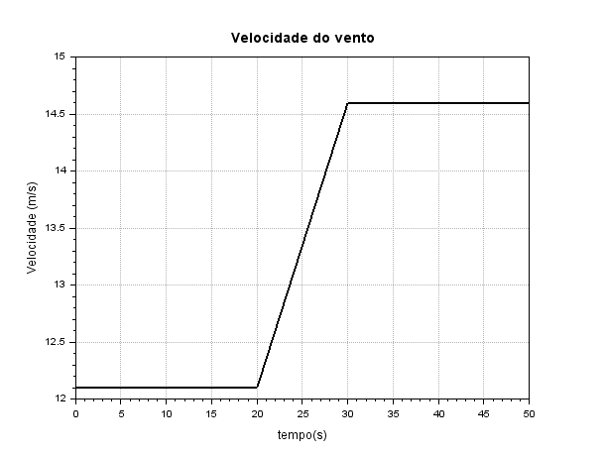
Figura 26 – Resposta da velocidade angular do rotor para uma entrada em rampa da velocidade do vento

Resposta à Rajada
A rajada é implementada seguindo a referência de Santos Ferreira (2005), conforme representado na equação a seguir:

 | $$V_{rajada}\left(t\right)=\left\{\begin{matrix}0,5u\left\{1-\cos\left[\frac{2π\left(t-T_{G0}\right)}{T_{G}}\right]\right\} se T_{G0}≤ t≤ T_{G0}+T_{G} \\ 0 se t< T_{G0} ou t> T_{G0}+T_{G} \end{matrix}\right\}$$ | (38)

Onde:
t é o tempo em segundos
$T_{G}$ é o período da rajada de vento em segundos
$T_{G0}$ é o tempo de início da rajada de vento em segundos
$u$ é a amplitude da rajada de vento em m/s

Nesta seção analisam-se as respostas do sistema para dois parâmetros diferentes da rajada a sua intensidade $u$ e o seu tempo de atuação $T_{g}$. Na Figura 27, o parâmetro $T_{g}$ é simulado para 2s e 4s. As retas verticais no gráfico marcam o início e o fim do período da rajada. Como o esperado, maiores períodos de rajada resultam em maiores alterações da velocidade do rotor.
Figura 27 - Simulação do efeito do período da rajada na velocidade angular do rotor
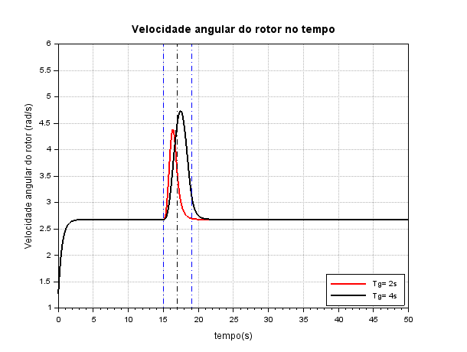

No gráfico mostrado pela Figura 28, o efeito da intensidade da rajada é simulado. Neste caso escolheu-se u=15m/s (55,8 km/h) e u=25m/s (90 km/h). O período da rajada nestes casos é o mesmo (3s). Apesar da alta intensidade do vento, a curta duração da rajada não causou grandes diferenças na simulação dos resultados. Observa-se que o tempo de rajada resultaria em uma maior influência no sistema.

Figura 28 - Simulação do efeito da intensidade da rajada na velocidade angular do rotor
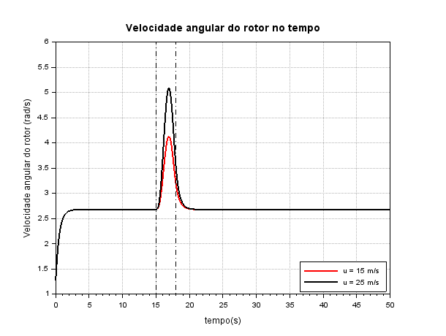

Resposta ao Ruído

Para simular uma situação de turbulência o seguinte modelo de velocidade do vento foi proposto, como ilustrado na Figura 29 (b). A seguir, a Figura 29 (a) ilustra o resultado dos efeitos da turbulência na velocidade do rotor para o sistema linear. Pode-se observar que o gráfico segue um formato semelhante ao visto para a velocidade do vento, mas a amplitude da variação é menor e o período de oscilação é maior do que o simulado para a entrada. Como a intensidade da variação é baixa os efeitos das oscilações na velocidade do rotor não maiores e a inércia do sistema faz com que as alterações da velocidade angular sejam mais lentas.
Figura 29 – Simulação do efeito da turbulência do vento na velocidade de rotação da turbina
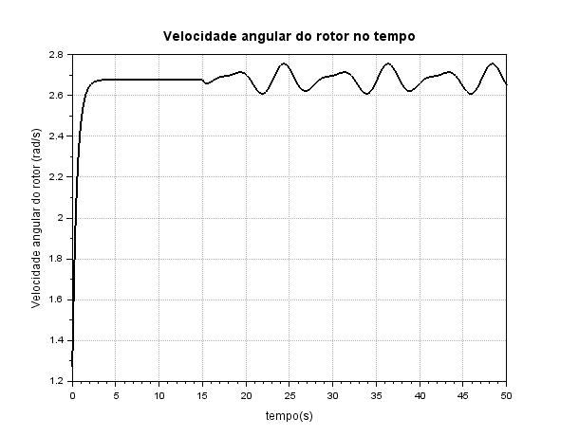
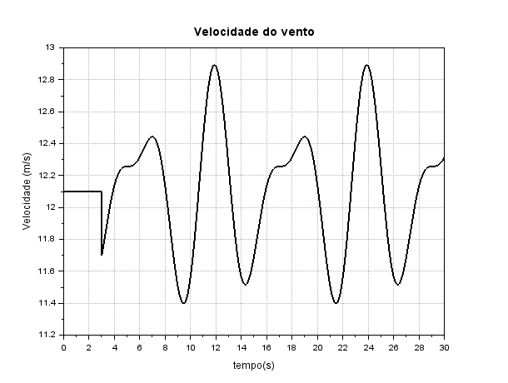

Conclusão
Ao longo do trabalho, foram propostos tanto um modelo físico para modelagem dinâmico de uma turbina eólica de médio porte quanto hipóteses simplificadoras para posterior modelagem da mesma. Em seguida, um modelo matemático foi proposto com base em três módulos, nomeadamente, aerodinâmico, mecânico e elétrico. O modelo matemático obtido foi então simplificado e linearizado para simulações lineares no software Scilab. As diferentes simulações dos modelos linerares obtidos pelo espaço de estados e matriz de transição, assim como as simulações e comparações com o modelo não-linear mostraram bom desempenho em geral dos modelos obtidos. Uma clara limitação é percebida entretanto na aproximação do modelo linear, uma vez que o sistema matemático original proposto é altamente não linear. De toda forma, considera-se que o desempenho do modelo é suficiente e satisfatório para os fins do presente trabalho. Em seguida, uma análise de características e comportamento do coeficiente de potência ($C_{p})$ foi conduzida, mostrando o efeito do ângulo de pitch sobre a potência aerodinâmica convertida em potencia mecância e, posteriormente elétrica. As turbinas eólicas atuais possuem métodos de controle ligados ao controle do ângulo de pitch e também ao controle da velocidade de rotação do rotor da turbina. Sendo portanto as duas variáveis de suma importância para o estudo de turbinas eólicas e geração de potência. Por fim, foram analisadas a resposta do sistema a distúrbios diversos na velocidade do vento, como rampas, ruídos e rajada. As análises mostraram uma resposta coerente com o esperado do sistema físico, indicando robustez do modelo matemático desenvolvido.

Referências
A. Rolan; A. Luna; G. Vazquez; D. Aguilar; G. Azevedo. Modeling of a variable speed wind turbine with a Permanent Magnet Synchronous Generator. 2009 IEEE International Symposium on Industrial Electronics, 2009, p. 734–739.
ALMEIDA, Raffael de Queiroz. Modelagem de uma turbina eólica em escala reduzida e controle da velocidade de rotação via planicidade diferencial. Brasília, 2016. 106 p.
Gabriel Modukpe; Don Diei. Modeling and Simulation of a 10 kW Wind Energy in the Coastal Area of Southern Nigeria: Case of Ogoja: 3. In: Kenneth Eloghene Okedu; Ahmed Tahour; Abdel Ghani Aissaou (Org.). Wind Solar Hybrid Renewable Energy System, Rijeka: IntechOpen, 2020.
Gonzalez-Longatt, Francisco; Regulski, Pawel; Novanda, Happy; Terzija, Vladimir. Effect of the shaft stiffness on the inertial response of the fixed speed wind turbines and its contribution to the system inertia. The International Conference on Advanced Power System Automation and Protection, p. 1170–1175, 2011. doi:10.1109/APAP.2011.6180555.
Knudsen, Hans; Nygard Nielsen, Jørgen. Introduction to the Modelling of Wind Turbines. Wind Power in Power Systems, Second Edition, 2005. ISBN 9780470012680, p. 523–554.
Manyonge, Alfred; Manyala, Reccab; Onyango, Frederick; Shichika, J. Mathematical Modelling of Wind Turbine in a Wind Energy Conversion System: Power Coefficient Analysis. Applied Mathematical Sciences, v. 6, p. 4527–4536, 2012.
MENEZES, EDUARDO JOSÉ NOVAES. Controle de turbinas eólicas: desenvolvimento, simulação e análise de sistemas de controle avançados para turbinas eólicas de grande porte. Recife, 2016. 174 p.
Njiri, Jackson G.; Söffker, Dirk. State-of-the-art in wind turbine control: Trends and challenges. Renewable and Sustainable Energy Reviews, v. 60, p. 377–393, 2016. doi:10.1016/j.rser.2016.01.110.
Rubio, José de Jesús; Soriano, Luis Arturo; Yu, Wen; Ding, Feng. Dynamic Model of a Wind Turbine for the Electric Energy Generation. Mathematical Problems in Engineering, v. 2014, p. 409268, 2014. doi:10.1155/2014/409268.
Santos Ferreira, Leonardo. EFEITO DE DISTURBIOS NA MALHA PRINCIPAL SOBRE O DESEMPENHO DINÂMICO À FREQUÊNCIA FUNDAMENTAL DE AEROGERADORES DE INDUÇÃO SIMPLES E AEROGERADORES DE INDUÇÃO DE DUPLA ALIMENTAÇÃO. Rio de Janeiro, 2005. 145 p.
Schreiber, Johannes; Balbaa, Amr; Bottasso, Carlo. Brief communication: A double Gaussian wake model. Wind Energy Science Discussions, 2019. doi:10.5194/wes-2019-52.
Soriano, Luis; Yu, Wen; Rubio, Jose de Jesus. Modeling and Control of Wind Turbine. Mathematical Problems in Engineering, v. 2013, p. 1–13, 2013. doi:10.1155/2013/982597.
THURY MOSQUEIRA RODRIGUES LOPES, MARINA. CONCEPÇÃO, MODELAGEM E SIMULAÇÃO DE UMA TURBINA EÓLICA EM ESCALA, 2016. 58 p.
Wiser, Ryan; Hand, Maureen; Seel, Joachim; Paulos, Bentham. The Future of Wind Energy, Part 3: Reducing Wind Energy Costs through Increased Turbine Size: Is the Sky the Limit? Disponível em: <https://emp.lbl.gov/news/future-wind-energy-part-3-reducing-wind>. Acesso em: 29 de setembro de 2020.

